Содержание
1 Постановка задачи, описание и мотивация 1
2 Обзор статей, текущих решений и подходов 3
2.1 SigNet: Convolutional Siamese Network for Writer Independent Offline Signature Verification 3
2.2 FaceNet: A Unified Embedding for Face Recognition and Clustering 4
2.3 Cluster Loss for Person Re-Identification 4
2.4 Hierachical triplet loss 4
2.5 ProxyNCA 4
2.6 ProxyNCA++ 5
3 Датасет и подготовка 6
3.1 Обзор датасетов 6
3.2 Подготовка датасетов. 6
3.3 Трансформации и предобработка изображени 7
4 Архитектура решения 8
4.1 Архитектура сиамских сетей (+backbone) 8
4.2 Сontrastive loss и Pair семплинг 8
4.3 Triplet Loss и triplet sampling 9
4.4 Triplet loss и Random sampling 10
4.5 Triplet Loss и Hard triplet sampling 10
4.6 Cluster loss 11
4.7 Hierahical Triplet Loss 12
4.8 Proxy sampling 13
5 Metrics 14
6 Эксперементы и результаты: 15
7 Conclusions 16
8 Список литературы 17
9 Приложения 18

Постановка задачи, описание и мотивация
Подпись - один из самых популярных и общепринятых биометрических способов идентификации, который использовался с древних времен для проверки различных сущностей, связанных с людьми, а именно - документы, бланки, банковские чеки, физические лица и т. д. Таким образом, проверка подлинности подписи является важной задачей для решения которой исследователи вкладывают много сил.
Системы онлайн-проверки обычно работают лучше, чем их автономные аналоги из-за наличия дополнительной информации - направление, скорость письма, сила нажима и т. д. Однако это улучшение происходит за счет необходимости специального оборудования для записи траектории стилуса, увеличивая стоимость системы и уменьшая реальные кейсы применения. Во многих случаях автономная подпись - единственный вариант проверки транзакции и проверки документов из-за его более широкого применения. Задача проверки подлинности подписей может быть решена с помощью сверточных нейронных сетей. На текущем этапе задача заключается в исследовании текущих решений signature verification, воспроизведении и возможной комбинации решений, их сравнении и улучшении

Обзор статей, текущих решений и подходов

SigNet: Convolutional Siamese Network for Writer Independent Offline Signature Verification
В [1] представлено решение задачи signature simularity с использованием архитектуры сиамских нейросетей. Представленное решение выбрано в качестве baseline для текущего исследования. В качестве backbone не используется какой-либо известной архитектуры, вместо этого используется своя CNN по смыслу напоминащая AlexNet – последовательные слои сверток и пулингов с полносвязным слоем для конечно эмбеддинга. В качестве функции потерь используется constrasitive loss, размер пространства эмбедингов - 128. Вычисления производились на нескольких датасетах CEDAR, GPDS300, GPDS Synthetic, Hindi, Bengali. Наилучшие результаты на тестовых выборках были получены с датасетоми GPDS Synthetic и GPDS300 скорей всего из-за того что он самый объемный, что видно из таблиц кросс-валидации на разных датасетах. Параметры обучения lr=0.0001, margin=1, embed_size=128, batch_size=128. Высокое качество на тренировачных выборках обьясняется скорей всего переобучением.
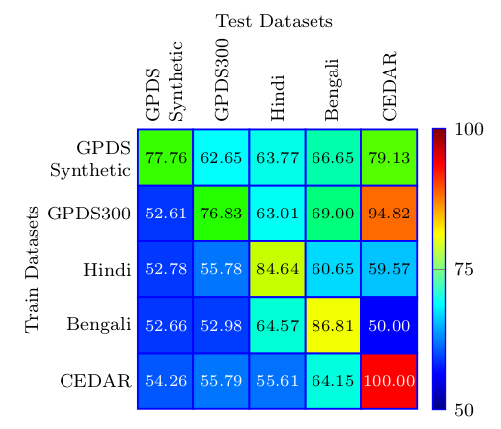
Рис. 1. Кросс-валидация SigNet на различных датасетах

FaceNet: A Unified Embedding for Face Recognition and Clustering
В статье [2] решалась задача face similarity, представлен triplet loss со стратегией triplet sampling которая заключается в том чтобы оптимизировать расстояние позитивных и негативных меток к anchor. Эксперименты и результаты получены на датасете лиц и приведены сравненя с другими методами показывающие по сравнению с ними прирост в качестве.

Cluster Loss for Person Re-Identification
В работе [5] решили изменить подход к семплированию в triplet loss вдохновляясь LDA и K-Means. Вводится метрика d intra - сумма разностей всех этого класса от средного значения и d inter - сумма разностей среднего расстояния рассматриваемого класса и средних всех классов. На основе этих понятий вводится функция потерь которая минимизирует d inter и максимизирует d intra по аналогии с triplet loss но теперь для кластеров. Решается задача многоклассового similarity

Hierachical triplet loss
В [4] описываются минусы подхода рандом семплинга или семплинга только с hard семплами и представлен подход иерархического семлпинга и соответвующей функции потерь. Основная идея в том чтобы хранить все семплы в виде бинарного дерева, где листья - семплы одного класса и листья соединяются в новый узел если классы близки по метрике. Затем семплятся нужные тройки на основании поститаной в дереве метрике и считается функция потерь с динамическим марджином. Таким образом при обучении учитывается иерархичность классов, верней она создается и обновляется в ходе обучения.

ProxyNCA
В статье [8] представлен подход proxyNCA в вычислении функции потерь. Сперва дается краткое описание triplet семплинга, что для целей сходимости переформулируется как NCA и далее как triplet loss. NCA loss отличается от triplet loss тем что ищется подобие softmaxa для расстояний. Для улучшения сходимости представлен proxy семплинг основная идея которого в том, чтобы не искать расстояния со всеми элементами в батче а только с верхней гранью (proxy). Показано, что прирост в качестве на датасетах не менее 15% по сравнению с остальными методами.

ProxyNCA++
По сравнению с proxyNCA в [7] сделан ряд улучшений - температурное масштабирование (чем меньше тем более сложные структуры улавливаются), Global Max Pooling по сравнению с Global Avarage Pooling, более высокий lr для proxies, layer norm и CBS. Прирост по сравнению с остальными методами не менее 10%.

Датасет и подготовка

Обзор датасетов
В открытом доступе есть несколько датасетов ICDAR 2011, ICDAR 2009, ICFHR 2010, ICFHR 2012, BHSig260, NISDCC-offline, GPDS Sythetic и других с различных соревнований и собраных исследователями. Сами по себе датасеты достаточно сильно отличаются по качеству и количеству примеров, например датасеты могут быть не предобработаны и с шумным фоном, смещены в стороны определенных классов, различаться по размеру и качеству изображений. Также изображения изображения из одного класса могут быть аугментированы друг относительно друга например наклоном или смещением. Поскольку мы ищем способы различать изображения именно по аугментациям - это может сильно повлиять на результат распознавания.
Датасет GPDS Synthetic наиболее “чистый” из перечисленых поскольку был сгенерирован синтетически - алгоритм генерации описан в соответствующей статье [14]. Также данный датасет является наиболее объемным - представлено 10 000 классов по 24 genuie и 30 forged изображений в каждом. Сами изображения выровнены и центрированы относительно цетра, т.е. такой датасет не требует аугментации, которая, как было сказано может исказить результат.
Для исследования в качестве основного принят датасет GPDS Synthetic, а другие датасеты используются для валидации и предварительных исследований. Для получения датасета необходимо отправить запрос и заполненную лицензию на некоммерческое использование. Для предварительных исследований используется относительно небольшой датасет ICDAR. Основное обучение производитеся на на combined dataset – обьединеный из всех доступных датасет в котром 226 классов и 9226 изобрадежений. В качесте тестовой выборки принят ICDAR с 30 классами и 1777 изображениями. Также отдельно некоторые эксперементы и дообучение может производится на GPDS Synthetic.

Подготовка датасетов.
(С целью улучшения обобщающей способности исследуемых моделей доступные датасеты были переработаны в один большой датасет в котором 226 классов и 9226 изображений. Код препроцессинга датасетов доступен на github https://github.com/care1e55/signature_similarity/blob/triplet_loss/dataset.ipynb)
Структура папок в обобщенном датасете повторяет ICDAR 2011 - forged и genuie папки с изображениями и структурой имен num_class и num_class_forg.

Трансформации и предобработка изображени
Для изображений могут быть применены аугментации такие как поворот, наклон, кроп части изображения и т.д. Изображения подаются как 3х канальные для resnet18, но каналы дублированы, т.к. сами изображения черно-белые. Для всех изображений на этапе препроцессинга были инвертированы цвета так, что значения фона были близки к 0, а сама подпись к 255. Также в [2] отмечается использование алгоритма бинаризации OTSU для устранения шумного фона, а также может быть применен SIFT что получить трансформацию для выравнивания относительно центра.

Архитектура решения

Архитектура сиамских сетей (+backbone)
Базовая рабочая архитектура для задачи signature similarity описана в [3] и представляет собой siamese CNN с вектором фичей размерности 1028 в качестве head. Backbone модели достаточно легко может быть заменен на одну из известных архитектур, например resnet18, так как в оригинальной модели не было residual блоков . Другие стандартные модели например resnet101, VGG или Inception-V3 (на котором, судя по всему, лучшие результаты) пока не рассматриваются из-за ограничений на вычислительные ресурсы.
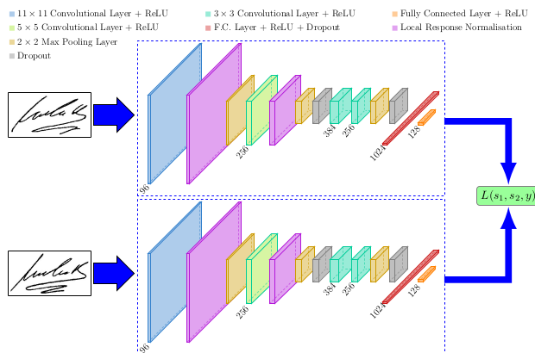
Рис. 2. Архитектура SigNet
В качестве фреймворка для проведения исследований выбран наиболее актальный сейчас для исследований в области – PyTorch. Ввиду достаточно больших обьемов датасетов (например размер GPDS synthetic около 11 ГБ) затруднительно использовать облачные ресурсы в виде Google Colab и Kaggle Kernels поэтому обучение производилось на доступном ноутбуке с GPU Nvidia 1050 mobile (4 GB GRAM), 16 GB RAM, 8 core intel CPU.

Сontrastive loss и Pair семплинг
В качестве базовой функции потерь принят contrastive loss также как и в [3] и соответствующий семплинг - на вход подается одновременно изображение genuine и forged подписей и метка сравниваются ли настоящие подписи или поддельные. Подписи переводятся в пространство эмбеддингов размерностью R^128 с помощью CNN (resnet18), таким образом, что на выходе тензор размерности [batch_size, 128].

Листинг кода 1. Contrastive loss датасет
Тензоры с глубокими фичами подаются в функцию потерь, где на основании расстояния между элементами и метки (по аналогии с бинарной крос-энтропией) определяется численное значение функции на основании которой вычисляются градиенты и так далее.

, где a и b -обучаемые параметры, y - метка forged/genuie, Dw - расстояние между эмбеддингами ихображений, m - максимальна граница (margin) на которую могут быть удалены негативные семплы от положительных.
Листинг кода 2. Contrastive loss
Эксперименты показали, что модель крайне медленно сходится, а также, что обучение будет нецелесообразным на больших датасетах при недостатке вычислительных ресурсов. Максимальное качество которого удалось добиться на валидации - 0.72 accuracy и f1.

Triplet Loss и triplet sampling
В отличии от pair семплинга в triplet на вход функции потерь подаются тройки anchor, positive, negative, где anchor - рассматриваемая оригинальная подпись, positive - положительный пример подписи, negative - пример поддельной подписи. Функция потерь сконструирована таким образом, чтобы в ходе обновления весов получаемые положительные скрытые представления были ближе к рассматриваемому anchor, а отрицательыне примеры соответвенно - дальше.
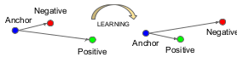
Рис. 3. Иллюстрация triplet loss

В функции потерь минимизируется anchor-positive и максимизируется achor-negative с границей margin дальше которой негативные семплы в пространстве не раздвигаются.

В pytorch есть готовая имплементация triplet loss, представленного в [1]. Обучение в таком случае происходит заметно быстрей, но по определению оптимизация такой постановки функции потерь приводит к тому что оригинальные изображения ближе к оригиналу, но определено насколько ближе, что затрудняет определение универсального threshold при валидации, т.е., другими словами, для различных классов понятие далекого и малого расстояния различаются.

Листинг кода 3. Triplet loss
При triplet sampling количество возможных троек порядка O(n^3), поэтому для больших датасетов одна эпоха может проходить длительное время. В своем исследовании данный семплинг и функция потерь рассматривается только как база для следующих методов - hard и random triplet sampling

Triplet loss и Random sampling
Ввиду невозможности обучения Triplet loss на всех возможных тройках может быть использована стратегия random triplet семплинга, которая заключается в том, чтобы брать не все тройки из класса, а случайные из пула всех возможных троек. Таким образом значительно сокращается размер семплом на одной эпохе, но при обучении на большем кол-ве эпох каждый раз будут выбираться различные тройки, что хорошо сказывается на сходимости. При таком подходе достаточно быстро удалось достичь точности 0,76 на датасете ICDAR и на датасете GPDS Synthetic.
Листинг кода 4. Random triplet dataset

Triplet Loss и Hard triplet sampling
В том же [4] рекомендуется использовать hard triplet sampling с тем же triplet loss. Суть метода в том, чтобы в отличии от random семлинга выбирать наиболее выбирая наиболее подходящие тройки - наиболее приближенный negative и удаленный к anchor positive:

Таким образом получается батч c тройками размера [anchor_size, embedding_dim], т.е. для каждого anchor вычисляется hard positive и hard_negative и весь датасет получается размера O(n). На практике обучение при таком подходе достаточно медленное на больших датасетах, но все еще лучше чем в triplet sampling.

Листинг кода 5. Вычисление hard триплетов

Cluster loss
Если ставить задачу не как бинарную классификацию, но и учитывать, что подписи сами по себе идут из различных классов, то может быть использованы другие идеи из metric lerning, например Cluster loss. Сперва вводятся понятия:
Среднее расстояние для класса i в котором K изображений:

Внутренняя вариация класса i или сумма разности расстояния изображения до среднего:

Внешняя вариация класса i или сумма разности среднего и всех средних других классов:

Функция потерь в таком случае минимизирует d intra и максимизирует d inter:

Необходимо использовать hard сэмплинг, потому что только hard вносит изменения и шумы сильно портят сходимость. Поэтому переопределим как:

Итоговый лосс очень похож на триплет:

Hierahical Triplet Loss
Основная идея в том чтобы хранить все семплы в виде бинарного дерева, где листья - семплы одного класса и листья соединяются в новый узел если классы близки по метрике:

, т.е. когда среднее расстояние между всеми элементами класса максимально (вобще говоря узлы могут сливаться по трешхолду). На каждой итерации обучения считается матрица расстояний между классами и на ее основе рекурсивно строится дерево, обновляя трешхолд на каждом уровне по формуле:

Функция потерь и семплинг устроен следующим образом - рандомно выбираем l классов, затем выбирается m-1 ближайших классов на 0-ом уровне дерева как самых трудноразличимых и из каждого из выбранных классов берется t случайных изображений, так что всего в батче будет n = l*m*t семплов.
Функция потерь:

Тут az - динамическая грань, которая считается по иерархическому дереву как:

, где b - константа, s - среднее расстояние между семплами, а dH - посчитанный в дереве трешхолд слияния двух классов.
Подход HTL может быть применен в задаче распознования подписей и при постановке задачи как бинарной классификации, взяв только идею о динамическом границе. В предыдущих вариантах семплинга проблема заключается в том, что для разных классов может быть совершенно различное понятие близости и дальности и эту проблему может решить настройка марджина под класс. Предлагается для каждого из классов на каждой итерации считать внутриклассовое расстояние и на его основе менять марджин:

Proxy sampling
В [6] представлен proxy самлинг на основе soft triplet loss в [4] и его улучшенная версия proxyNCA++ в [5]. В методе рекомендуется использовать NCA loss и обучать proxy представления классов вместо семплинга большого кол-ва троек, что должно увеличить скорость обучения и сходимости.

В планах попробовать применить данных подход. В [5] в частности указывается эффективность использования Global Max Pooling вместо Global Average Polling, что в модели относительно легко может быть применено.

Метрики и параметры обучения
Расчет метрик можно производить 2-мя способами:
- На тех же изображениях и классах, на которых производилось обучение
- На тестовой выборке и классах, которые не использовались для обучения
В качестве тестовой выборки используется датасет ICDAR 2011, а обучение на смешанном из всех остальных датасете. Параметры обучения StepLR с гамма 0.5 и шагом 2, batch size 32, оптимизатор AdamW.
В качестве метрик качества используется f1 и accuracy на основе threshhold’а разности между парами подписей после которого подпись считает forged. Само значение threshold’а может быть вычислена с помощью grid search Для того чтобы показать эффективность модели, могла бы быть использована метрика nearest neighbor поскольку для остальных методов требуется определение общего значения threshold, при этом genuie семпл может быть ближе, чем forged, но не вписываться в threshold. Данная же метрика позволит просто определить, что все genuie изображения ближе чем forged.

Эксперементы и результаты:
Для signet с backbone resnet18 с contrastive loss получено качество на валидации около 92%. Качество вырастает при использовании других видом функции потерь, а также значительно увеличивается скорость сходимости.
Metric  Loss function | accuracy |  | f1 |  | Train time, sec/epoch | Epoches | Loss
Metric  Loss function | train | test | train | test
Contrastive loss | 0.99 | 0.92 | 0.99 | 0.92 | 440 | 20 | 0.97
Triplet loss,  random sampling | 0.82 | 0.97 | 0.82 | 0.97 | 110 | 30 | 0.13
Triplet loss,  hard triplet sampling | 0.73 | 0.95 | 0.73 | 0.95 | 25 | 50 | 0.00
Табл. 1. Результаты эксперементов ICDAR

Metric  Loss function | accuracy |  | f1 |  | Train time, sec/epoch | Epoches | Loss
Metric  Loss function | train | test | train | test
Contrastive loss | - | - | - | - | 18000 | - | -
Triplet loss,  random sampling | 0.96 | 0.79 | 0.96 | 0.79 | 110 | 40 | 0.17
Triplet loss,  hard triplet sampling | 0.62 | 0.62 | 0.62 | 0.62 | 85 | 50 | 0.00
Табл. 2. Результаты эксперементов combined dataset

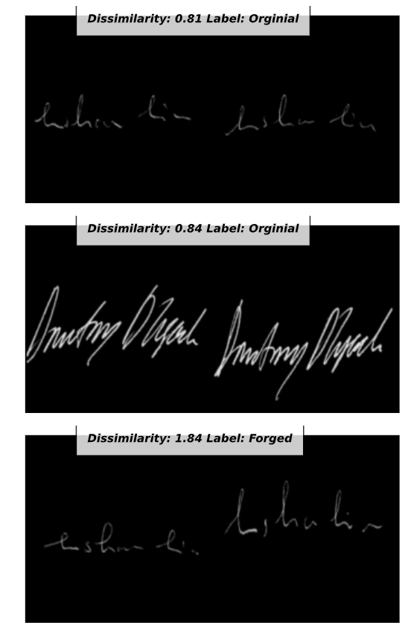
Рис. 4. Пример пар подписей тестового датасета и их similarity difference

Conclusions
В работе решалась задача metric learning на примере задачи signature similarity. Изучены различные подходы к решению проблемы в том числе contrastive loss, triplet loss, hard triplet sampling, cluster loss, HTL, proxyNCA. Подготовлено решение на фреймворке PyTorch и проведена серия эксперементов на различных датасетах, котоыре также были предобработаны. Приведены резальтаты расспознования поддельной или нстоящей подписи по метрикам f1, accuracy, а также сравнение скорости сходимости различных методов.

Список литературы
- SigNet: Convolutional Siamese Network for Writer Independent Offline Signature
- FaceNet: A Unified Embedding for Face Recognition and Clustering
- Deep Metric Learning via Lifted Structured Feature Embedding
- Deep Metric Learning with Hierarchical Triplet Loss
- Cluster Loss for Person Re-Identification
- SoftTriple Loss: Deep Metric Learning Without Triplet Sampling
- ProxyNCA++: Revisiting and Revitalizing
- Proxy Neighborhood Component Analysis
- No Fuss Distance Metric Learning using Proxies
- Inverse Discriminative Networks for Handwritten Signature Verification
- Usage of autoencoders and Siamese networks for online handwritten signature verification
- A Behavioral Handwriting Model for Static and Dynamic Signature Synthesis
- Synthetic Off-Line Signature Image Generation

Приложения
https://github.com/care1e55/signature_similarity/blob/cross_results/notebooks/contrastive_loss.ipynb
https://github.com/care1e55/signature_similarity/blob/cross_results/notebooks/random_triplet_sampling.ipynb
https://github.com/care1e55/signature_similarity/blob/cross_results/notebooks/hardtriplet_sampling.ipynb

